# BASES DE DATOS - 1º DAM

# UD3. INTRODUCCIÓN A SQL

## 

## E01 - FAMILIARIZACIÓN CON EL ENTORNO DE PGADMIN

|  |  |
| --- | --- |
| **Resultado de Aprendizaje 3**: Realiza consultas sencillas sobre una base de datos empleando el lenguaje de manipulación de datos y herramientas gráficas. | |
| **Criterio de evaluación** | **Ejercicio/s** |
| RA03.a Se han identificado las herramientas para realizar consultas, realizando la instalación de todo el software necesario. | ÚNICO |

La tarea de hoy consiste en comenzar a familiarizarse con el entorno. Para ello, tienes que investigar (apuntes, internet, vídeos, …) y realizar los siguientes pasos

* Iniciar pgAdmin 4
* Conectar con tu servidor de base de datos local con el usuario postrgres.
* Crear una nueva base de datos llamada prueba.
* Dentro de la nueva base de datos, crear un nuevo esquema llamado prueba.
* Dentro del nuevo esquema, crear una tabla llamada test que tenga una sola columna de tipo texto llamada texto.

**La entrega de esta tarea consiste en que realices una memoria de todo el proceso, indicando los pasos que vas realizando, y capturando la pantalla para evidenciar lo que vas realizando.**

**Por favor, realízalo en un Documento de Google Docs (por ejemplo, haciendo una copia de este y escribiendo a continuación).**

* Iniciar pgAdmin 4

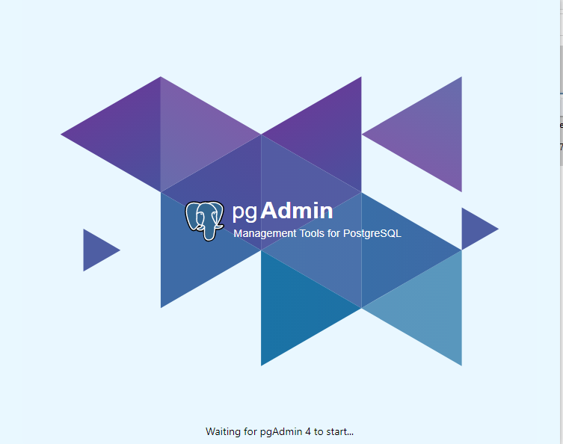

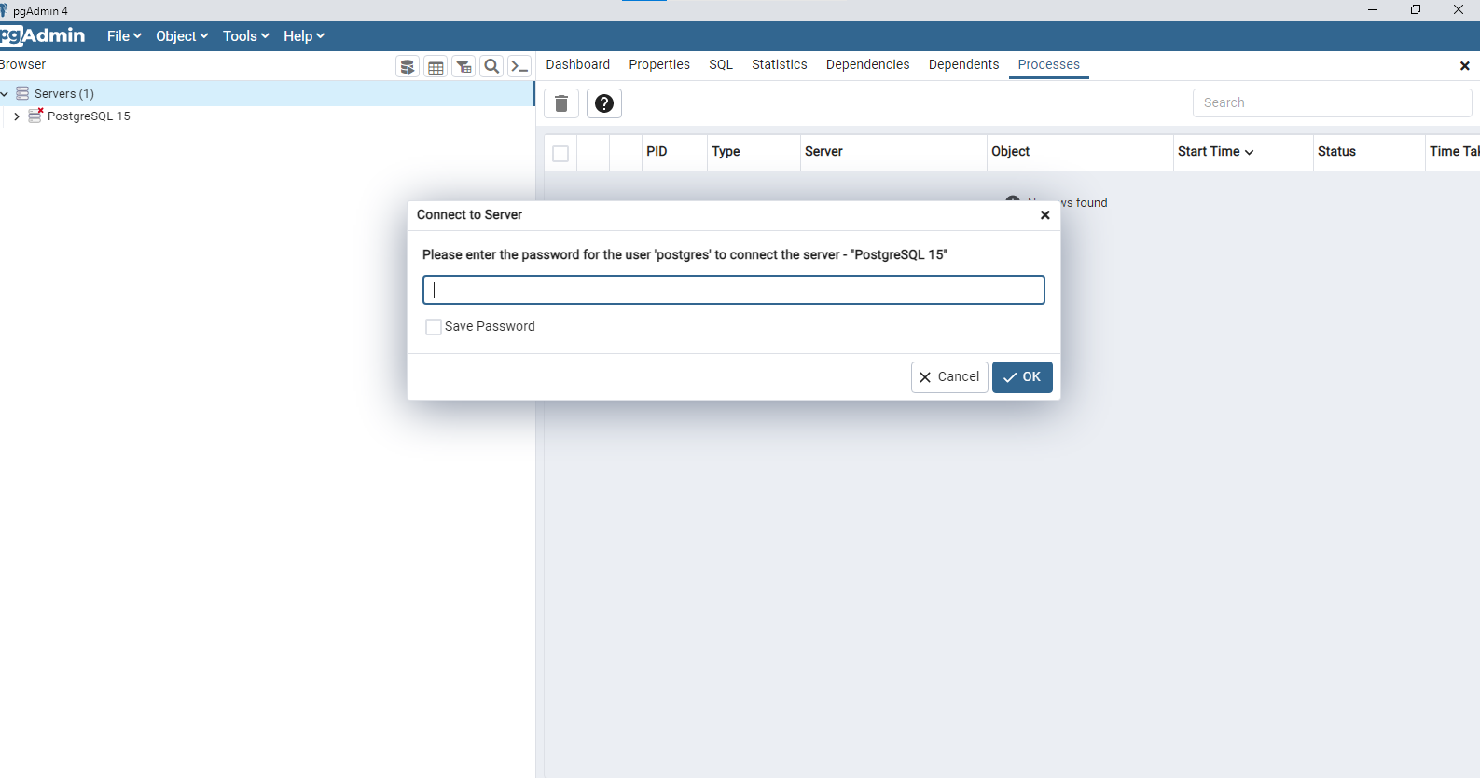

* Conectar con tu servidor de base de datos local con el usuario postrgres.

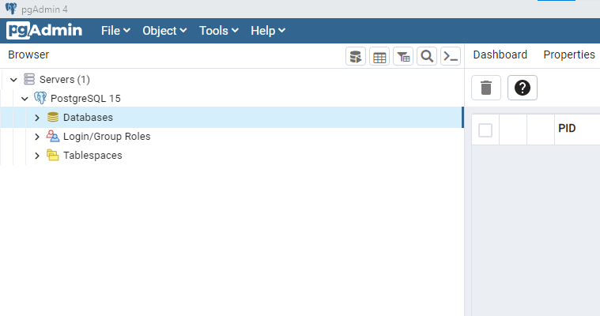

* Crear una nueva base de datos llamada prueba.

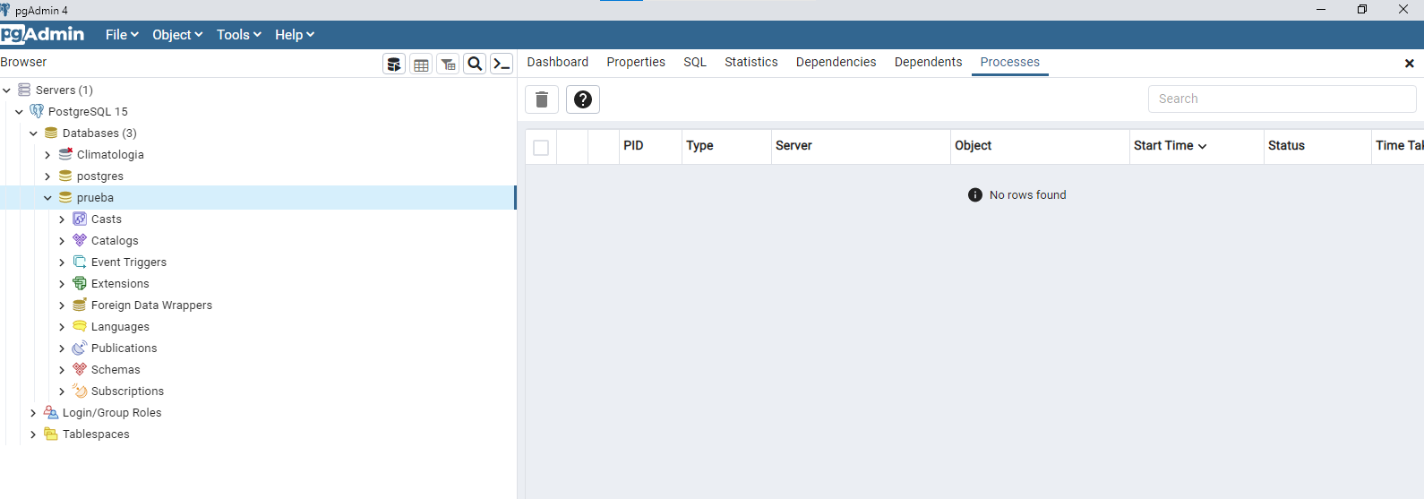

* Dentro de la nueva base de datos, crear un nuevo esquema llamado prueba.

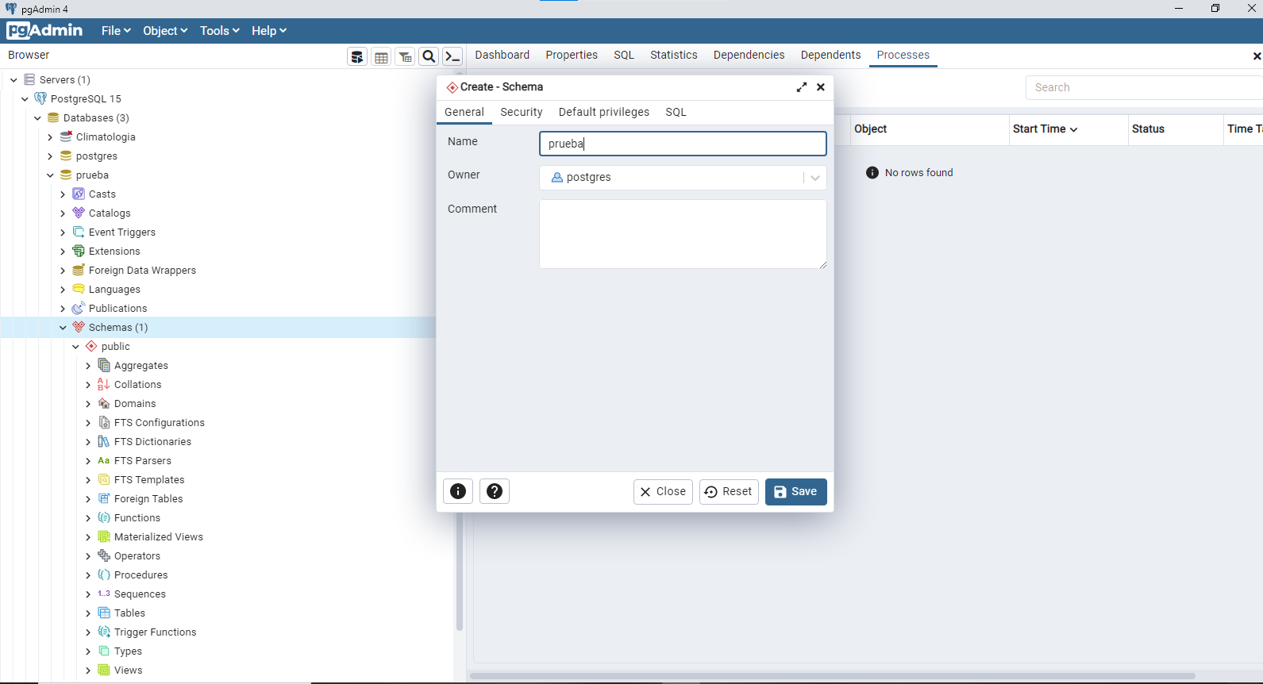

* Dentro del nuevo esquema, crear una tabla llamada test que tenga una sola columna de tipo texto llamada texto.

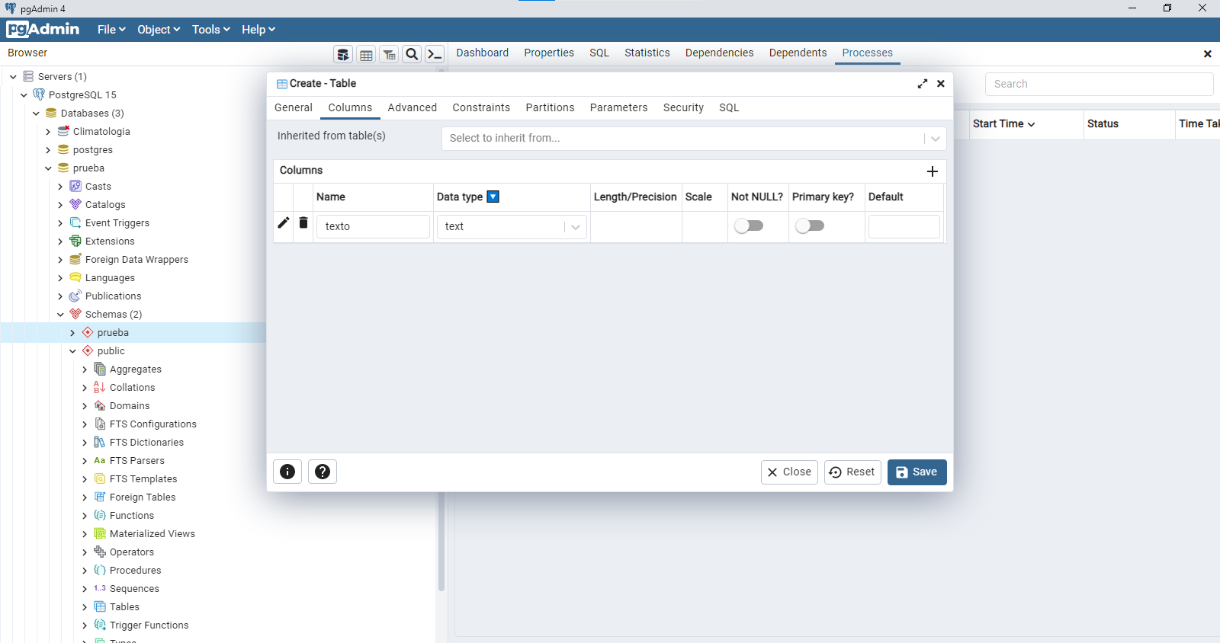

Resultado:

